АДМИНИСТРАЦИЯ  МУНИЦИПАЛЬНОГО РАЙОНА «ПЕЧОРА» | 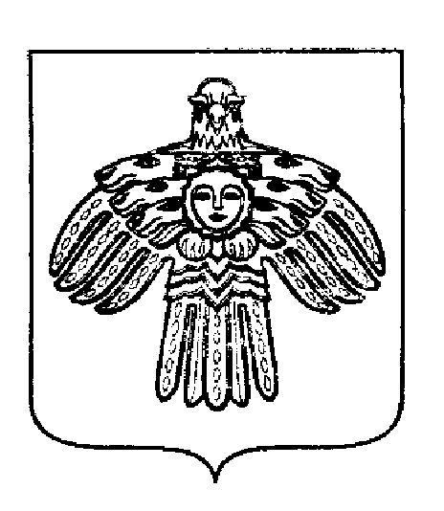 | «ПЕЧОРА»  МУНИЦИПАЛЬНÖЙ РАЙОНСА  АДМИНИСТРАЦИЯ
ПОСТАНОВЛЕНИЕ
ШУÖМ

«01» ноября 2017 г.  г. Печора, Республика Коми |  | №1319

О внесении изменений в постановление главы муниципального района – руководителя администрации от 21 сентября 2009 г. № 1622

Во исполнение постановления Правительства Республики Коми от 7 сентября 2017 года № 471 «О внесении изменений в постановление Правительства Республики Коми от 22 октября 2007г. № 241 «Об оплате труда работников государственных образовательных организаций Республики Коми»

администрация ПОСТАНОВЛЯЕТ:

1. Внести изменения в постановление главы муниципального района – руководителя администрации от 21 сентября 2009 г. № 1622 «О системе оплаты труда работников муниципальных образовательных организаций» согласно приложению к настоящему постановлению.
2. Настоящее постановление вступает в силу с 1 января 2018 года и подлежит размещению на официальном сайте администрации муниципального района «Печора».
Глава администрации | А.М. Соснора

Приложение
к постановлению администрации МР «Печора»
от 01.11. 2017 г. № 1319

Изменения,
вносимые в постановление главы муниципального района – руководителя администрации от 21 сентября 2009 г. № 1622 «О системе оплаты труда работников муниципальных образовательных организаций»

1. В приложение №2 к постановлению:
1.1.Таблицу пункта 1 дополнить позицией 5¹ следующего содержания :
«
5¹ | Среднему медицинскому и фармацевтическому  персоналу, занимающим должности, перечислен-  ные в таблице пункта 5 раздела II приложения № 1,  утвержденного постановлением от 11 сентября  2008 г. № 239 «Об оплате труда работников госу-  дарственных учреждений здравоохранения Респуб-  лики Коми», за наличие:
 | второй квалификационной категории: | 5
 | первой квалификационной категории | 8
 | высшей квалификационной категории | 10
».

__________________________________

